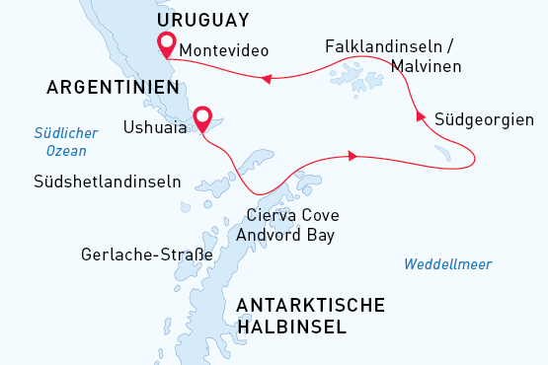

Falklandinseln, Südgeorgien & Antarktis
Die ultimative Naturexpedition
25 Feb - 18 Mär 2020
23 Tage
Einschiffung: Ushuaia (Argentinien)
Ausschiffung: Montevideo (Uruguay)
«MS Sea Spirit»
Aktivitäten:

Fahrplan
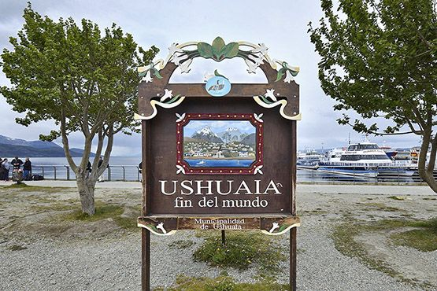Tag 1: Ushuaia, Argentinien
Die kleine Stadt Ushuaia ist ein perfekter Ausgangspunkt für Ihre Expeditionskreuzfahrt in die Antarktis. Die Stadt ist die südlichste Argentiniens und wird auch als die am südlichsten liegende Stadt der Welt bezeichnet. Ushuaia ist die Hauptstadt der argentinischen Provinz und Inselgruppe Feuerlands; sie liegt an der Südseite der Großen-Feuerland Insel am Beagle Kanal, wo auch der weltweit südlichste Nationalpark liegt. Der Nationalpark Tierra del Fuego verfügt über eine wunderschöne Meeresküste entlang der Beagle Bucht und bietet wunderbare Blicke auf die Berge der Anden und Gletscher. Anreise nach Ushuaia und eine Nacht im 5 Sterne Hotel Arakur.
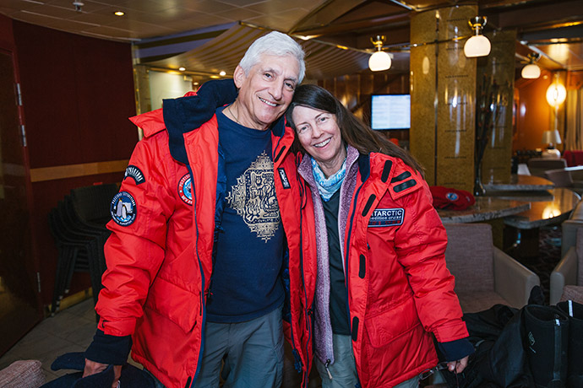Tag 2: Einschiffung in Ushuaia
Am Nachmittag erfolgt ein gemeinsamer Transfer zur Pier in Ushuaia und die Crew heißt Sie herzlich Willkommen an Bord der SEA SPIRIT. Erkunden Sie das Schiff, das für die nächsten Tage Ihr zu Hause sein wird und lassen Sie das Abenteuer beginnen. Erleben Sie das Auslaufen in Ushuaia genießen Sie die schöne Landschaft bei der Fahrt durch den Beaglekanal, wo man mit Glück schon die ersten Meeressäugetiere beobachten kann.
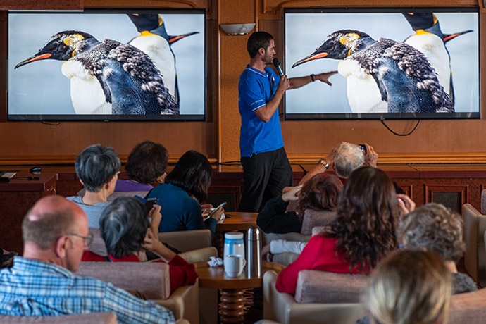Tag 3-4: Überquerung der Drakepassage
Nach der Fahrt durch den Beaglekanal entlang von Feuerland geht es für die SEA SPIRIT nun in südliche Richtung in die Drakepassage. Viele der schönsten Ziele und Paradiese der Erde liegen schwer erreichbar – und auch wer die Antarktis entdecken möchte, muss sie durchqueren. Die Meeresstraße gilt als eine der berühmtesten der Welt und trennt die bekannte Welt von einer Region, die abgeschottet und schwer erreichbar in einem ganz eigenen Kosmos lebt – und das hoffentlich auch noch lange tun wird. Entdecken Sie es selbst! Meeresvögel wie der wunderbare Albatross können von den Außendecks gesichtet werden. Sie überqueren die Antarktische Konvergenzzone, die den Übergang in kältere Gewässer, und somit die natürliche Grenze zur Antarktis, markiert. Die Stabilisatoren der SEA SPIRIT sorgen bei bewegter See für zusätzliche Stabilität. Während der Überfahrt gibt Ihnen das Expeditionsteam Informationen über Ihre Reise, sowie eine Einführungen in das Verhalten an später an Land. Erste Vorträge der erfahrenen Lektoren stimmen Sie auf die Ankunft in der Antarktis ein!
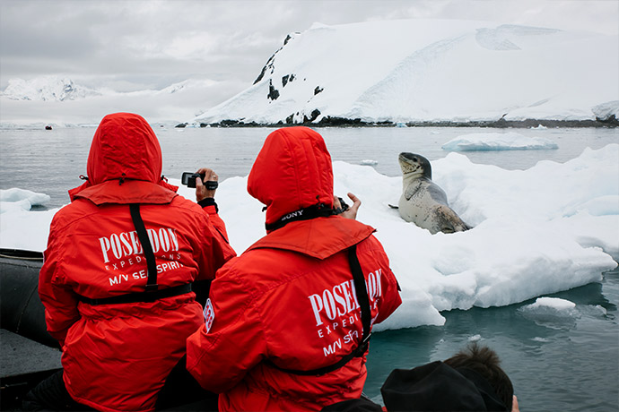Tag 5-8: Die Südshetlandinseln und die Antarktische Halbinsel
Die Antarktis ist geprägt von schnellen Wetterumschwüngen und sich ständig wechselnden Eisverhältnissen, die die Route und Aktivitäten beeinflussen können. Ihr Kapitän und Expeditionsleiter werden ihr Bestes tun, um die schönsten Stellen anzusteuern und den Fahrplan den Konditionen anzupassen. Die Südshetlandinseln sind die nördlichste Inselgruppe der Antarktis und werden wahrscheinlich auch für Sie das erste Land sein, das Sie sichten. Diese schöne Inselkette bietet Anlandeplätze mit außergewöhnlicher Artenvielfalt und von historischer Bedeutung. Unter anderem liegt hier die Elefanteninsel, wo die Männer der Endurance Expedition von Shackleton viele Monate verbrachten und auf Rettung warteten. In der Region der antarktischen Halbinsel findet man eine der schönsten Landschaften der Welt. Geschützte Buchten und enge Kanäle werden von hohen und schneebedeckten Bergen eingeschlossen und von Gletschern umrandet. Eisberge in jeder Form und Größe umgeben das Schiff. Das kalte Wasser bietet einen idealen Lebensgrund für Krill, Wale und viele Robbenarten. Pinguine bevölkern große Kolonien und können auch im Meer beobachtet werden. Aber auch einige Forschungsstationen bieten die Möglichkeit eines Besuches an und von hier kann man oft auch eine Postkarte verschicken. Weiter südlich der antarktischen Halbinsel liegt die Gerlachstraße mit interessanten, oft windgeschützten und tierreichen Buchten und unvergesslicher Landschaft. Namen wie die Paradiesbucht bringen es auf den Punkt, denn sie zeigen von Gletschern bedeckte Berge, große Eisberge, Wale auf Nahrungssuche, Robben auf Eisschollen und geschäftige Pinguinkolonien.
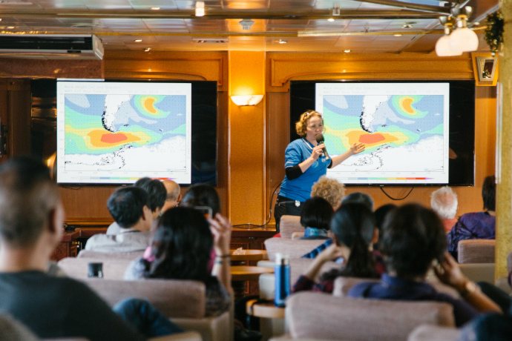Tag 9-10: Auf See
In nordöstliche Richtung geht es in den folgenden Tagen und Sie nähern uns Südgeorgien. Albatrosse und andere Meeresvögel lassen sich von den Außendecks beobachten und fordern die Fotografen heraus. Die mitreisenden Lektoren und Experten halten Vorträge über Natur, Geschichte und Geologie um das Erlebte zu vertiefen und auf neue Anlandungen vorzubereiten.
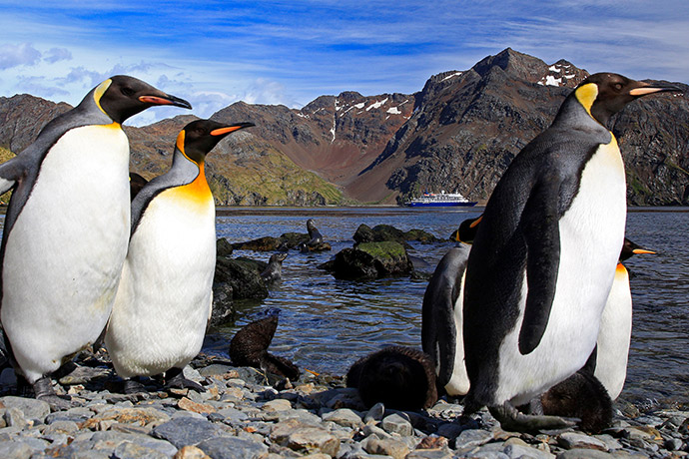Tag 11-15: Südgeorgien
Südgeorgien ist ein unvergesslicher Ort. Diese sub-antarktische Region besteht aus einem Inselbogen - dem Scotia Arc, der sich unter Wasser als eine Bergkette von den Anden bis zur Antarktis erstreckt. Südgeorgien wirkt wie ein gebogener Walknochen und ist das zu Hause für viele Tiere: vier Robben-Arten - der Südliche Seeelefant, der Antarktische Seebär, die Weddellrobbe und der Seeleopard - einige Walarten – der Südliche Glattwal, der Buckelwal, der Finnwal, Pottwale, Orcas und der Südlichen Entenwal. Auch antarktische Seevögel, darunter die weltgrößte Population an Albatrossen, auch Riesensturmvögel und viele andere Arten sind hier beheimatet. Südgeorgien ist auch ein Paradies für Pinguine – die Hälfte der Weltpopulation der Goldschopfpinguine lebt hier, zusammen mit etwa 100.000 Brutpaaren von Eselspinguinen und tausende von Zügelpinguin-Paaren. Aber die Hauptattraktion auf Südgeorgien gilt den Königspinguinen mit ihrem orange-gelben Haupt. Auf dieser Expeditionskreuzfahrt zum sechsten Kontinent haben Sie nur hier die Möglichkeit haben, diese „Könige“ zu sehen, von denen es hier um eine halbe Million Brutpaare gibt. Vier Tage werden Sie in mitten dieser alpinen Landschaft verbringen und viele der Pinguinkolonien besuchen. Ein weiteres Highlight bietet die historische Siedlung von Grytviken, wo es eine alte Walfangstation und andere Überreste aus der Zeit der Walfangindustrie zu besichtigen gibt. Das Grab des berühmten Abenteurers Sir Ernest Shackleton gehört fast zum Pflichtprogramm.
Tag 16-17: Auf See
Von Südgeorgien nimmt die SEA SPIRIT nun Kurs in Richtung der Falklandinseln. Vorträge und Workshops bereiten Sie auf dieses neue Gebiet optimal vor. Genießen Sie die Zeit an Bord und den Blick auf die See!
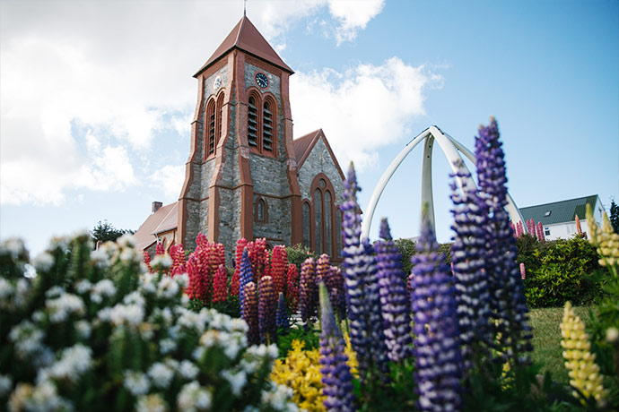Tag 18-19: Die Falklandinseln
Die Falklandinseln sind eine kleine Inselgruppe mit den zwei wichtigsten Inseln West-Falkland und Ost-Falkland. Die Inseln sind mit zahlreichen Gräsern überzogen und ihre Küsten vom Meer zerfurcht. Die außergewöhnliche Artenvielfalt von Tieren und Pflanzen lassen eine deutliche Verbindung zwischen Patagonien und der Antarktis erkennen. Am Anfang der Brutzeit kann man die Seeelefanten an den Stränden beobachten; sie tragen Kämpfe um die besten Territorien aus oder halten sich einfach in Nähe des Wassers auf. Wir werden Seelöwen und Seebären um die Inseln herum beobachten können und im Sommer brüten hier gut eine Millionen Pinguinpaare darunter fünf der 17 Pinguinarten aller Welt – Königs-, Esels-, Felsen-, Magellan- und Goldschopfpinguine. Die Population der Zügelpinguine auf den Falklandinseln gehört zu der größten der Welt. Die Hafenstadt Port Stanley ist die Hauptstadt der Falklandinseln und liegt auf Ost-Falkland. Sie ist auch das südlichste Gebiet des britischen Überseegebietes; unverkennbar durch die roten Telefonzellen und englischen Pubs, die es in der Stadt gibt. Die verschiedenen Sehenswürdigkeiten wie zum Beispiel der Torbogen aus Walknochen und die Schiffswracks entlang der Küste erzählen von einem geschichtsträchtigen Kulturerbe.
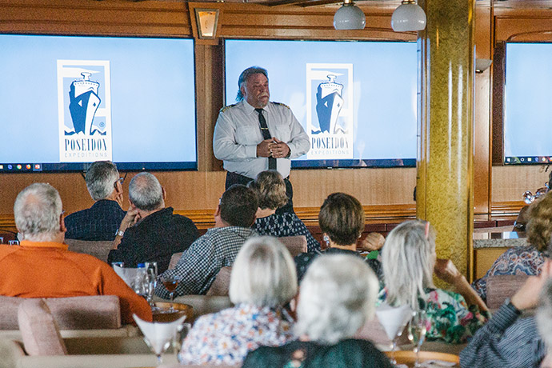Tag 20-22: Südatlantik
Nun geht es immer weiter nördlich. Die wohl letzten Naturparadiese der Erde lässt die SEA SPIRIT hinter sich - das nächste Ziel ist Montevideo. Es lohnt sich aber auch weiterhin, nach Walen und Delfinen Ausschau zu halten.
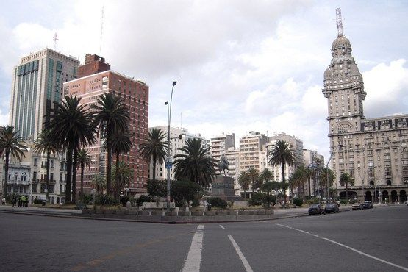Tag 23: Ausschiffung in Montevideo, Uruguay

MS Sea Spirit
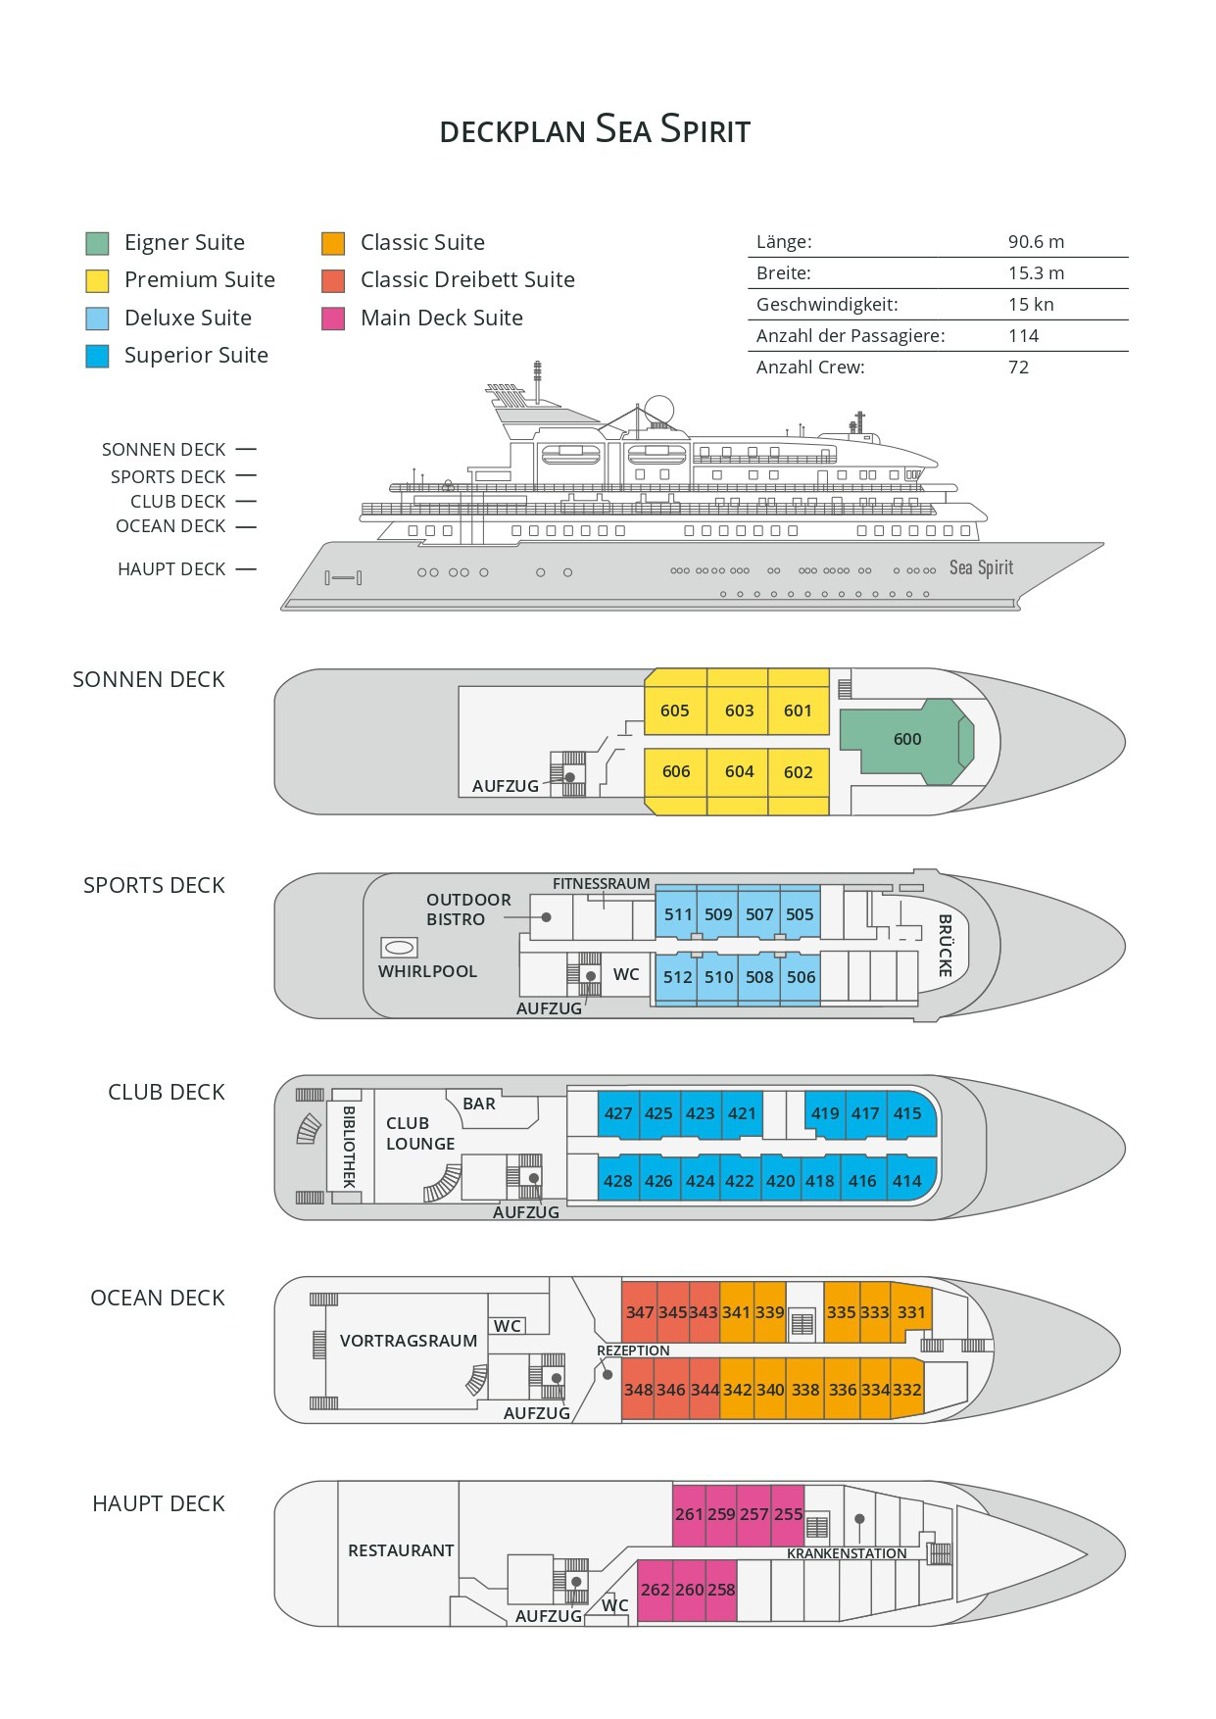

Classic Dreibett Suite  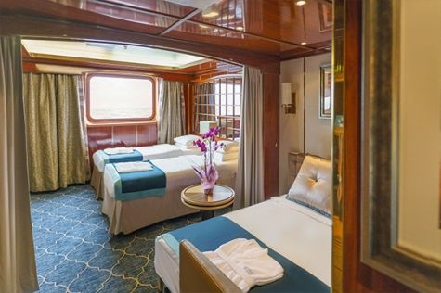  Mit durchschnittlich 21 Quadratmeter verfügen diese komfortablen Kabinen über zwei Betten, die auf Wunsch zu einem Doppelbett zusammengestellt werden können, sowie über ein Bettsofa. Gelegen auf dem Oceanus Deck bieten diese Suiten ein Panorama-Fenster, zwei Schränke sowie ein eigenes Bad. Zu den Annehmlichkeiten gehören weiterhin: Safe, Kühlschrank, Zugang zum Satellitentelefon, TV/Video, individuelle Temperaturregulierung und Föhn. | Maindeck Suite  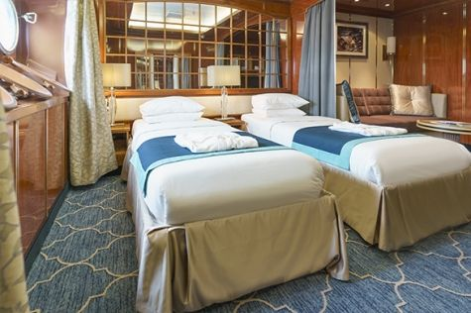  Mit rund 23 Quadratmeter sind die Main Deck Kabinen mit entweder zwei Einzelbetten oder einem Queensize Bett ausgestattet. Sie befinden sich auf dem Main Deck und verfügen über mindestens zwei Bullaugen mit Außensicht. Zur Ausstattung gehören: Bad, Safe, Kühlschrank, Zugang zum Satellitentelefon, TV/Video, individuelle Temperaturregulierung und Föhn.
Single Suite  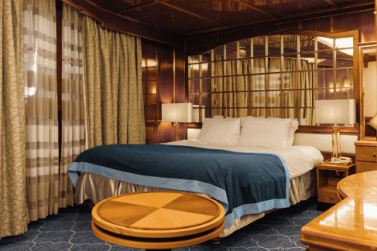  Die circa 21 Quadratmeter großen Kabinen befinden sich auf dem Oceanus Deck. Sie verfügen über ein Panorama-Fenster (das bei hohem Seegang möglicherweise abgedeckt wird), zwei Schränke sowie über ein Queensize Bett. Zur Ausstattung gehören: Bad, Safe, Kühlschrank, Zugang zum Satellitentelefon, TV/Video, individuelle Temperaturregulierung und Föhn. | Classic Suite  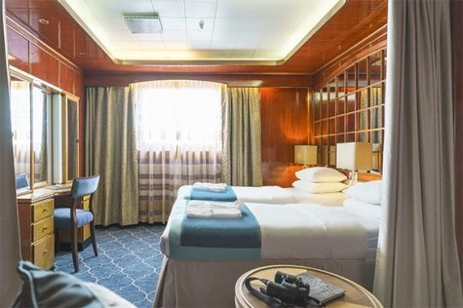  Die circa 21 Quadratmeter großen Kabinen befinden sich auf dem Oceanus Deck. Sie verfügen über ein Panorama-Fenster, zwei Schränke sowie über zwei Einzelbetten oder ein Queensize Bett. Zur Ausstattung gehören: Bad, Safe, Kühlschrank, Zugang zum Satellitentelefon, TV/Video, individuelle Temperaturregulierung und Föhn.
Superior Suite  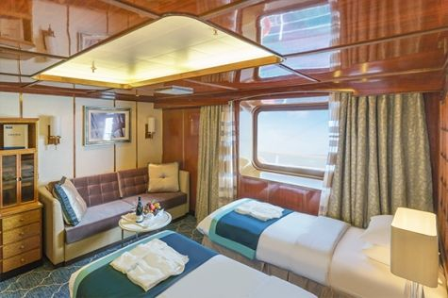  Die Superior Suiten befinden sich auf dem Club Deck und haben eine Größe von rund 20 Quadratmetern. Sie sind mit zwei Einzelbetten oder einem Queensize Bett ausgestattet. Das Panoramafenster gibt den Blick frei auf die Außen-Promenade des Club Decks. Ausstattung: Bad, begehbarer oder einfacher Kleiderschrank, Safe, Kühlschrank, Zugang zum Satellitentelefon, TV/Video, individuelle Temperaturregulierung und Föhn. | Deluxe Suite  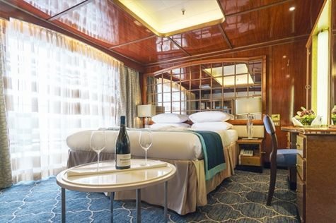  Bei den Deluxe Suiten können Sie die atemberaubende Aussicht auf die Landschaft von Ihrem persönlichen Balkon aus genießen, auf welchen Sie durch eine Glasschiebetür gelangen. Diese Suiten-Kategorie befinden sich auf dem Sports Deck. Mit ihren 24 Quadratmetern bieten sie viel Platz. Sie haben die Wahl zwischen zwei Einzelbetten oder einem Queensize Bett. Diese Suiten verfügen entweder über einen begehbaren Kleiderschrank oder einen großen Kleiderschrank in der Kabine. Die Ausstattung umfasst ein Badezimmer, Safe, Kühlschrank, Zugang zum Satellitentelefon, TV/Video, individuelle Temperaturregulierung und Föhn.
Premium Suite  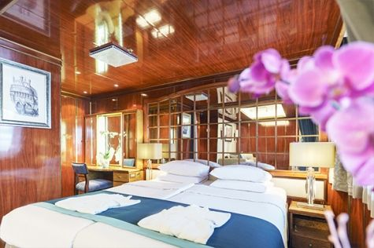  Die Premium Suiten befinden sich auf dem Sun Deck. Auf Ihrem persönlichen Balkon, auf welchen Sie durch eine Glasschiebetür gelangen, können Sie die wunderschöne Landschaft genießen. Die Suite sind durchschnittlich 30 Quadratmeter groß und Sie können bei der Bettenbestellung zwischen zwei Einzelbetten oder einem Queensize Bett wählen. Zur Ausstattung gehören ein Badezimmer, eine Lounge-Ecke, Safe, Kühlschrank, Zugang zum Satellitentelefon, TV/Video, individuelle Temperaturregulierung und Föhn. | Eigner Suite  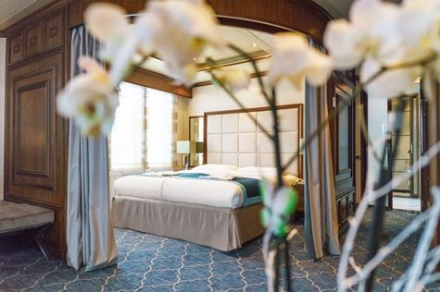  Die 63 Quadratmeter große und sehr elegante Suite liegt auf dem Sun Deck. Sie finden hier einen separaten Wohnbereich mit einer Sitzecke, eine BOSE-Musikanlage sowie einen HD-Plasma-Bildschirm, auf dem Sie Videofilme abspielen können. Durch die gläserne Schiebetüre gelangen Sie hinaus auf Ihr Privat-Deck. Relaxen Sie im Whirlpool in Ihrem Badezimmer und verbringen Sie eine angenehme Nacht im Queensize Bett. Zudem gibt es ein Bettsofa für eine dritte Person.

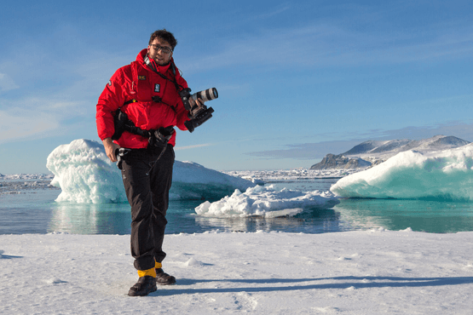 | Fotografie auf Reisen in die Arktis und Antarktis  OPTIONALE AKTIVITÄT (KOSTENLOS)  Die Polargebiete gehören zu den fotogensten Orten der Welt, die jeden Tag aufs Neue unzählige wunderschöne Landschaften präsentieren. Grenzenlose Eisflächen, Strände voller Seehunde oder Pinguine, Sonnenuntergänge am endlosen Horizont, ein sternenklarer Himmel und das majestätische Nordlicht – das alles liefert fantastische Fotomotive. Damit Sie auch wirklich mit gelungenen Bildern von der Reise zurückkehren, bieten wir Ihnen die Möglichkeit, an der Seite eines erfahrenen Fotografen mehr über Theorie und Praxis des Fotografierens zu erlernen.  Unser Foto-Experte beantwortet Ihre Fragen und gibt Praxis-Tipps – sowohl in Form von Vorträgen an Bord als auch während der Workshops an Land. Erlernen Sie die wichtigsten Bausteine der Fotografie auf eine unterhaltsame Weise, vor einer traumhaften Kulisse und mit vielen Gelegenheiten für Fragen und Feedback. Entdecken Sie in der Polarregion, wie man Licht auf eine ganz neue Weise wahrnehmen kann und welche neuen Bildkompositionen sich hier ergeben.
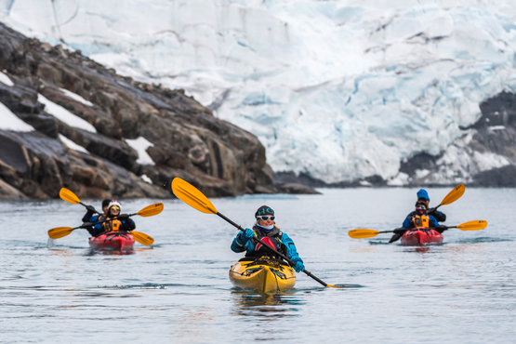 | Sea Kayak Club  KAJAKFAHREN (OPTIONALE AKTIVITÄT):  Antarktische Halbinsel: 785 € p. P.  Falkland, Südgeorgien, Antarktis: 870 € p. P.  Lieben Sie das Abenteuer und suchen Sie nach der Stille und Beschaulichkeit einer Seekajak-Fahrt in den Polarregionen? Dann sind Sie bei uns im Sea Kayak Club genau richtig! Mit Poseidon Expeditions, einem der Weltmarktführer in Expeditionskreuzfahrten, haben Sie an Bord der elegant-komfortablen MS Sea Spirit mit dieser Abenteuer-Option die die Möglichkeit die außerordentlich-spektakulären Paddel-Destinationen der Antarktis und der Arktis selbst zu erobern.  Eine Seekajak-Fahrt ist eine einmalige Gelegenheit die beeindruckenden Landschaften und Naturwelten der Polarregionen selbst hautnah zu erleben: die imposanten Eisberge, gewaltige Gletscher, knisterndes Packeis und sowie die faszinierende Tierwelt in ihrem natürlichen Lebensraum. Die Mitgliedschaft im Sea Kayak Club ermöglicht es Ihnen, die Polarregionen auf eine ganz andere Art und Weise zu entdecken — sicher und komfortabel — im Rahmen einer professionell geführten Kajak-Tour. Erleben Sie das Abenteuer Ihres Lebens und paddeln Sie mit uns in unseren Kleingruppen an einige der atemberaubendsten Wildnis-Schauplätze der Welt. Begleiten Sie uns auf unseren Expeditionsfahrten und entdecken Sie Ihr eigenes polares Paradies!

Im Expeditionspreis Inbegriffen  Eine Übernachtung vor der Einschiffung (Tag 1) im Hotel Arakur Ushuaia Resort and Spa;  Gruppentransfer vom Flughafen zum Hotel in Ushuaia am Vortag der Einschiffung (Tag 1);  Gruppentransfer zum Schiff am Tag der Einschiffung (Tag 2);  Gruppentransfer zum Flughafen oder das Stadtzentrum nach der Ausschiffung in Montevideo;  Für Passagiere, die ab Buenos Aires fliegen: Fähre von Montevideo und Transfer zum internationalen Flughafen (EZE) in Buenos Aires nach Ausschiffung inkludiert;  Unterbringung an Bord in der gebuchten Kabinenkategorie;  Alle geplanten Anlandungen und Fahrten mit den Zodiacs;  Erfahrene Expeditionsleitung und Lektoren (englisch-/deutschsprachig);  Alle Mahlzeiten während der Seereise (FR/M/A);  Tee- und Kaffeestation rund um die Uhr;  Willkommens- und Abschiedscocktail;  Leihweise Gummistiefel für die Landgänge;  Speziell für Polarregionen konzipierter Expeditionsparka (Unser Geschenk, das Sie als Andenken behalten dürfen);  Informationsmaterial vor der Reise;  Digitales Logbuch der Reise. | Nicht Im ExpeditionspreisInbegriffen  Transfer vom Flughafen zum Hotel bei Ankunft vor Tag 1 des Reiseprogramms;  Flug An- und Abreise;  Visa und Pass- Gebühren (wenn zutreffend);  Gepäck-und Reiseversicherungen;  Getränke, außer für besondere Veranstaltungen an Bord;  Persönliche Ausgaben wie für Wäscherei und Telekommunikation (Telefonate, Fax, Email Service);  Trinkgelder.
Bei einer Expedition kann eine Änderung des Fahrplans notwendig werden. Je nach Wetter- und Eisbedingungen entscheidet der Expeditionsleiter und der Kapitän über die bestmögliche Alternative. Begegnungen mit den erwähnten Tieren können nicht garantiert werden.

